横州市第二生活垃圾卫生填埋场委托运营服务
采购需求

（1）技术要求
序号 | 标的的名称 | 数量及  单位 | 项目要求及技术需求
1 | 横州市第二生活垃圾卫生填埋场委托运营服务 | 1项 | 一、基本情况  横州市第二生活垃圾卫生填埋场始建于2009年，负责填埋场处理生活垃圾，由横州市住房和城乡建设局主管，横州市环境卫生服务站监督服务。填埋场位于广西横州市横州镇太平村马猴峡，占地面积247.55亩，主要由填埋库区、调节池、渗滤液处理站构成；设计规模为每天垃圾处理200吨，2024年初已经停止生活垃圾进场填埋处理，目前保留生活垃圾应急处理功能。渗滤液处理站采用物化预处理+一级DT+二级RO处理工艺，每天处理垃圾渗滤液达标排放的水量为200m³/日。  ▲二、服务需求  1、项目运营服务内容：横州市第二生活垃圾卫生填埋场设计总库容为141.3万m³，设计使用年限为15年（2011-2025年），占地面积247.55亩，现剩余库容约为10万m³。2024年初，横州市第二生活垃圾卫生填埋场已经停止生活垃圾进场填埋处理，当前横州市第二生活垃圾卫生填埋场运营服务内容以处理渗滤液为主、处理应急生活垃圾为辅及负责填埋场的日常管护工作，预计年处理垃圾渗滤液达标排放的水量为56840m³，年处理进场生活垃圾2000吨（主要是应急），结算均以实际处理总量来计。原项目堆肥车间已租赁给第三方运营，不包含在此次运营服务范围内。  2、产出标准：按照设计规范的要求，运营服务产出标准为：垃圾填埋场的垃圾无害化填埋处理、垃圾渗滤液经处理后满足《生活垃圾填埋场污染控制标准》（GB16889-2024）标准后达标排入横州市城市污水管网。  3、服务方现提供的证照，在合同期内应保证合法有效。  4、填埋场运行的水电费用由服务方承担。  5、服务方必须保证排放水处理结果符合国家标准和地方环保部门的要求。  6、招标人有权监督服务方填埋场的运行情况，如服务方出现一年中连续3次以上环保、卫生部门监测不达标，招标人有权解除合同，由此造成的损失全部由服务方承担。  7、服务期限：自合同签订之日起3年。  三、项目渗滤液处理工艺简介  3.1、技术线路：项目渗滤液处理采用“物化预处理+两级膜处理”的处理工艺，通过物化预处理，调节水质，脱除渗滤液中不可生化的有机物以及部分氨氮，保障膜处理阶段不受水质变化影响，降解有机物、脱氮，经DT膜处理和RO深度处理，达标排放可达到连续稳定处理。具体包括以下四个系统：（1）预处理系统；（2）固液分离系统；（3）DTRO膜系统；（4）常规膜处理系统（超滤膜+两级反渗透膜）。工艺流程图如下：  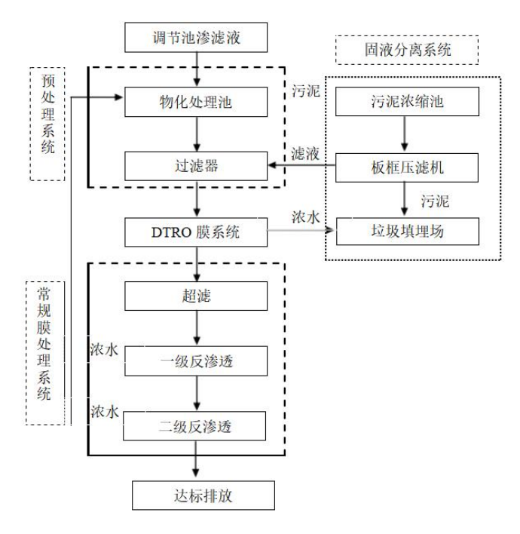  3.2工艺流程系统具体描述  - 预处理系统：预处理采用物理化学处理工艺。除浊、脱色、脱油、脱水、除菌、除臭、去除水中COD、BOD及重金属离子等效果。  - 固液分离系统:渗滤液处理站的污泥来自预处理的沉淀污泥产生的多余污泥。固液分离系统采用板框压滤机，能够实现高含水率污泥的固、液分离。所产生的污泥在库区选择位置，独立填埋。  - DTRO膜处理系统：DTRO膜处理系统，采用一级DT膜，截留污水中较小的颗粒物、大分子的有机物以及大部分小分子有机物，能高效去除污水中的COD和电导率及氨氮，产生约20%-25%的浓水回到库区应急池暂存，产水进入车间的膜系统。  - 常规膜处理系统：反渗透膜选用先进的陶氏抗污染膜，产生的浓水回至MBR池，继续循环，一级纳滤系统用于除氨氮，二级反渗透用于除COD，最终水质达标排放，该过程产生的浓水回至预处理产水池，用于降低电导率，保障DTRO系统高效运转。  注：目前改工艺出水率约为60%，浓缩液约为40%，浓缩液不进行处理，回灌泵送至填埋场。  3.3主要能耗设备一览表  1.预处理系统+固液分离系统  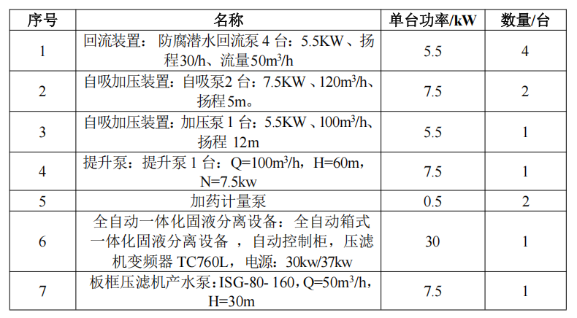  - 膜系统  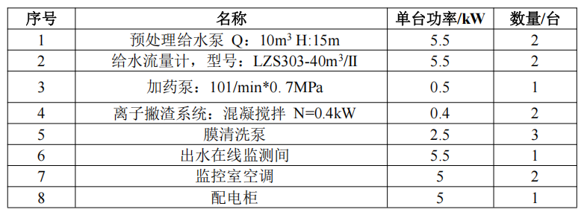

（2）商务要求
▲投标报价要求 | 1、本项目营运费采用单价报价和实际处理量结算，采购单价控制价为：垃圾渗滤液处理服务费控制单价：80.67元/m³；应急生活垃圾填埋处理费控制单价：37.09元/吨；投标人投标报价单价不能超过以上最高限价单价，否则投标无效。  2、投标报价包括：（1）服务的价格；（2）必要的保险费用和各项税金；（3）包括全部的住宿费、伙食费、交通费、劳务费、劳保费、实地考察费、能源消耗费、人工费、药剂费、检测费、设备维保费、设备添置费、监测费、污泥清理费、管道淤堵疏通费、排污费、水电费、管理费等全部费用。（4）招标文件所要求的相关服务，以及合同明示或暗示的所有责任、义务和一般风险等费用。
合同签订时间  及地点 | 合同签订时间：自中标通知书发出之日起25日内。  合同签订地点：采购人指定地点。
服务期限及地点 | 服务期限：自签订合同之日起3年。  服务地点：采购人指定地点。
付款方式 | 运营费每季度支付一次，每季度按单价×实际处理量进行结算。中标人每季度实际处理量经采购人核准后，双方签订上一季度的服务确认报告后，中标人应向采购人开具有效的发票，采购人收到发票后一次性支付。中标人未开具合法有效的足额发票的，采购人有权不支付运营费且无需承担违约责任。
售后服务保障或维修响应时间要求 | 1、电话咨询  中标人应当为采购人提供技术援助电话，解答采购人在使用中遇到的问题，及时为采购人提出解决问题的建议。  2、现场响应  要求值班人员24小时值班，重大问题或其它无法迅速解决的问题应在一周内解决。  3、服务方必须保证在服务期内的所有生产运营达到国家相关环保部门及相关监督管理部门的验收标准及考核要求，并由服务方承担验收的所有技术环节及与国家相关环保部门及相关监督管理部门协调沟通工作，采购人负责配合供应商的验收、检查工作，要求通过国家相关环保部门及相关监督管理部门验收；如在服务期内，由于服务方存在过错而受到国家相关环保部门或相关监督管理部门处罚的，由服务方承担一切责任及费用。  4、违约责任：成交人应遵守《国家保密法》，严格执行保密制度，不得向第三方泄露其在提供服务期间获得采购人的技术、商业机密，否则须承担因此产生的全部责任。
验收标准 | 由采购人、中标单位双方按照国家和地方现行相关法律法规以及标准、技术规范所规定的条款、公开招标文件、投标文件及合同要求进行验收。
其他要求 | 本表未明确的技术要求和规范，按国家、行业的相关标准执行。

